Газета Кеврольских школьников

Школьник №2
2023г.

Наш сегодняшний выпуск будет посвящен теме профилактики различного рода зависимостей.



В рамках региональной Декады профилактики различных видов зависимости, проходящей с 16 по 27 октября в МБОУ "Кеврольская основная школа 18 имени М.Ф.Теплова" был проведен классный час "За пределами разума: наркомания" с обучающимися 8 - 9 классов, целью которого являлось формирование положительного образа будущего выпускника, свободного от употребления ПАВ. С ребятами разобрали типичные жизненные ситуации, при которых начинается приём наркотиков, выявили причины, по которым подросткам навязывают употребление наркотиков, проанализировали причины, побуждающие подростков принимать наркотики, показали, что употребление наркотиков ограничивает возможность жизненного выбора.

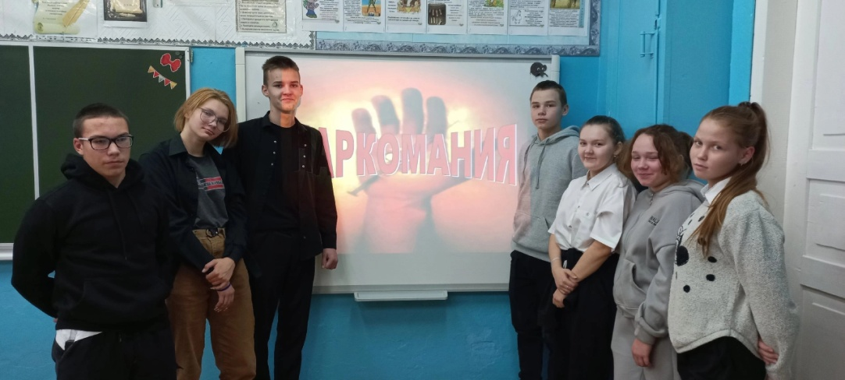

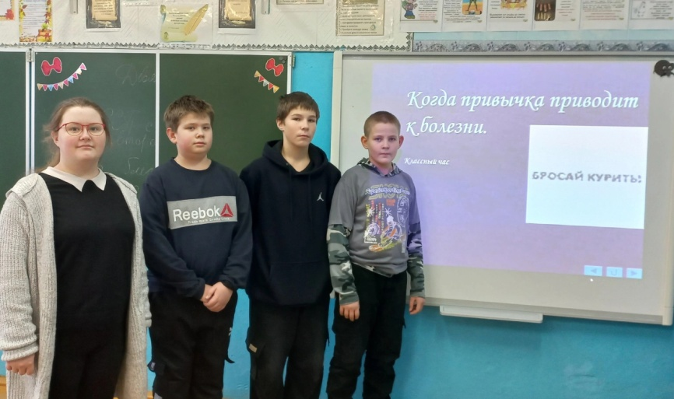
Человек живёт в сложном мире, оказывающем на него разнообразные и нередко вредоносные влияния. Одним из наиболее опасных наносящих невосполнимый вред здоровью человека факторов является курение, особенно для подростков. Для подростка в курении есть некая тайна, которую он не может обнародовать, он должен скрывать курение от родителей, преподавателей, некоторых сверстников. Почему возникает привыкание к табаку? Можно и нужно значительно усилить антитабачную пропаганду. Чаще и нагляднее показать, к чему ведёт эта дурная привычка. Поэтому в продолжение Декады профилактики в МБОУ "Кеврольская основная школа 18 имени М.Ф.Теплова" был проведен классный час для учащихся 5 -7 классов "Когда привычка приводит к болезни".На нём мы рассмотрели такие вопросы:
- Немного истории.Несколько слов о табаке.
-Кто и почему начинает курить.
-Иллюзии курильщика.
-Опасности и последстаия курения.
-Зачем ты куришь,девочка,зачем?
-Алкоголь и табак.
-Борьба с курением.
-Методы лечения курящих.

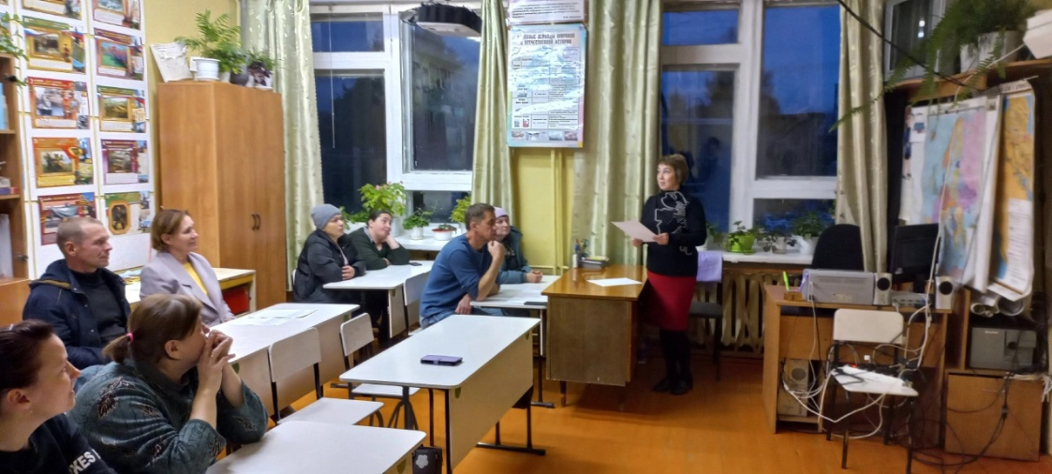

Потребление наркотиков - одна из наиболее серьёзных молодёжных проблем в нашей стране. Количество наркоманов растёт, а средний возраст их уменьшается. Сегодня семья может выступать в качестве как положительного, так и отрицательного фактора воспитания. Алкоголь и наркотики часто становятся частью молодёжной субкультуры. Это реальность ,в которой живут наши дети. Изолировать их от этой реальности, просто запретив гулять в неположенных местах, посещать дискотеки, дружить с теми, кто вам не нравится, употреблять наркотики, невозможно. Как уберечь детей от наркотиков? С этой темой выступила Губина Оксана Васильевна, социальный педагог МБОУ "Кеврольская основная школа 18 имени М.Ф.Теплова" на общешкольном родительском собрании 20 октября в рамках Декады профилактики. Она познакомила родителей с основными периодами проявления интереса к наркотикам у подростков, с социально-психологическими факторами, способствующими возникновению зависимости, с причинами употребления и дала рекомендации родителям по этой волнующей проблеме.
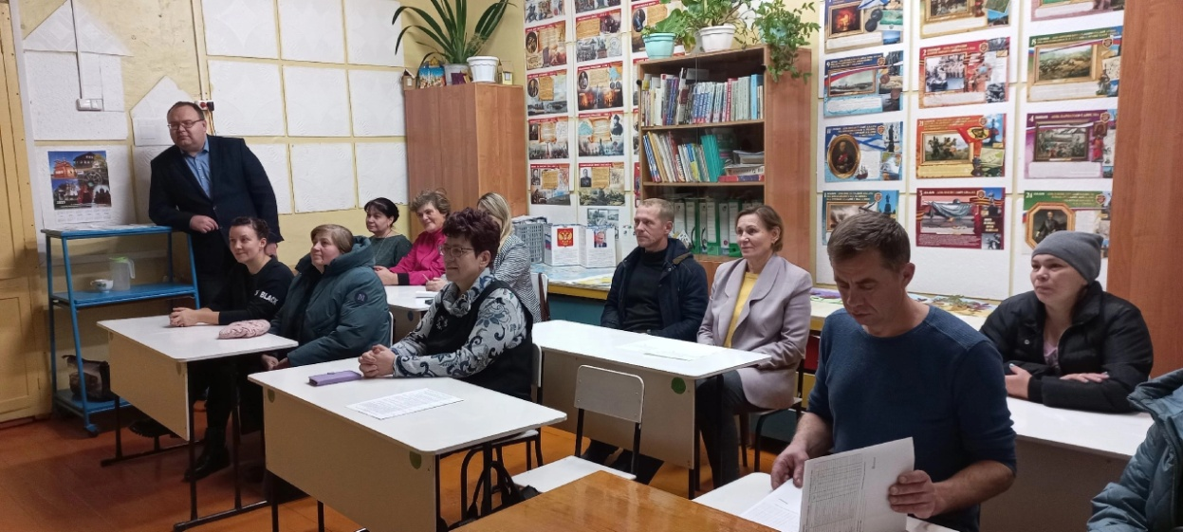

Также в школе прошла Неделя психологии. В рамках Недели были организованы классные мероприятия. Так в начальной школе было проведено игровое занятие «Каждый ценен», целью которого было развитие навыков общения, укрепление позитивного отношения к окружающим, развитие рефлексии и способности к осознанию своих чувств. Ребята собрались , чтобы обсудить такую важную тему, как ценность человеческой жизни, добро и доброе отношение к друг другу. Занятие проходило в игровой форме. Дети с удовольствием поучаствовали в таких упражнениях , как «Ласковый привет», «Солнышко», «Ассоциация к слову «Доброта» (здесь ребята рисовали рисунки «Что для меня значит «доброта». Если бы она была сказочным героем, то где бы она жила? Как бы она выглядела? Что бы она делала? С кем бы общалась?), «Стул взаимоуважения», «Волшебный клубок» ( цель упражнения: развитие способности обучающихся к рефлексии своих эмоций) . В финале игры ребята увидели , какой красивый и большой круг заботы и доброты у них получился! Эти нити дали возможность увидеть добро и заботу по отношению друг к другу и стали наглядным символом доброго отношения.
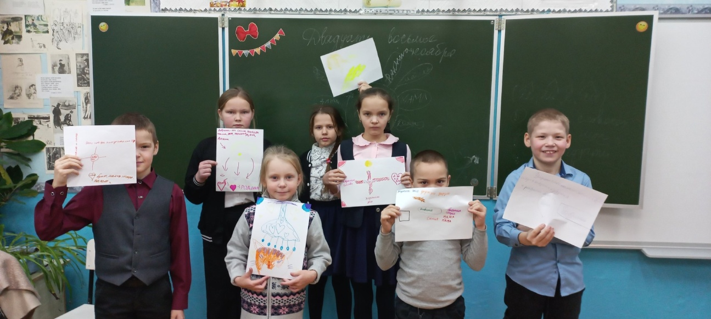

В старших классах было проведено тренинговое занятие «Давайте дружить».
Эта встреча была посвящена обсуждению того, что делает нас похожими друг на друга, как можно разрешить конфликтную ситуацию, если она произошла, как можно помириться и договориться. Ребята обсуждали различные способы того, как участники группы справляются со своими чувствами во время конфликта с другом и как, в целом, получается заводить новые дружеские контакты, что помогает им сохранить, укрепить дружеские отношения. Поговорили об эмоциях разных народов и культурных особенностях их выражения. Была проведена дискуссия «Что такое конфликт?». Рассуждали о его роли во взаимоотношениях людей, его распространенности, а также связи умения совладать с конфликтной ситуацией с результатом ее разрешения. Сделали вывод о том, что конфликты во взаимоотношениях людей неизбежны, но при этом переживать их можно по-разному, в зависимости от умения их разрешать.
В заключение с ребятами был проведен «Тест Томаса», целью которого было знакомство с различными стратегиями поведения в конфликтной ситуации. С его помощью ребята выявили собственную предрасположенность к использованию той или иной стратегии.

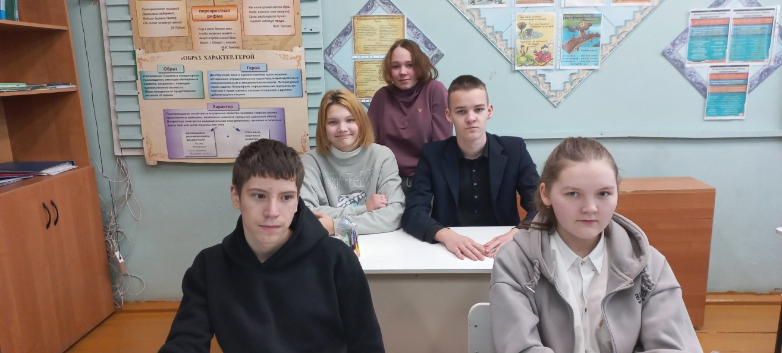

Номер подготовили:
Торопова Яна
Арсентьева Анастасия
Кривополенов Савелий
Кормачёва Анна
Варгасов Денис

